Novembre 2016

RAPIDITÀ E ROBUSTEZZA CON IL FILO D’ACCIAIO

GEWISS presenta le passerelle a filo della Serie BFR, in grado di adattarsi ad ogni contesto architetturale.

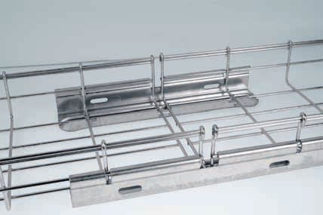La passerella a filo rappresenta una valida alternativa ai tradizionali sistemi in lamiera d’acciaio: la grande adattabilità e la possibilità di realizzare facilmente curve, cambi di direzione e salite/discese, la rendono infatti un’ottima soluzione in ogni contesto architetturale.

La grande offerta GEWISS di passerelle a filo ed accessori permette di far fronte a tutte le esigenze del mercato, dal piccolo impianto alla grande industria. Sono infatti disponibili passerelle con 3 diverse altezze, 8 larghezze e 5 finiture standard, tra cui la finitura HP ad alta protezione ideale per l’utilizzo all’esterno. Tutto questo con la garanzia di qualità e sicurezza della certificazione secondo la norma EN 61537 e del marchio IMQ.

Grande cura è stata riservata alle fasi di installazione e di montaggio, che risultano essere estremamente semplici e rapide grazie all’utilizzo di un sistema di mensole dedicate, all’esclusivo sistema di fissaggio a scatto del coperchio e alle giunzioni automatiche rapide. Inoltre, per accelerare ulteriormente le fasi di installazione e montaggio è possibile utilizzare l’esclusiva attrezzatura “Speedy Curva”, che consente di tagliare la passerella e realizzare curve piane senza tagli in modo semplice e veloce, con un risparmio nei tempi di taglio e realizzazione delle curve fino al 75%. Le curve realizzate con Speedy Curva offrono inoltre vantaggi in termini di resistenza meccanica, resistenza alla corrosione, sicurezza per l’integrità dei cavi e per l’incolumità degli operatori.

Accanto alla rapidità di installazione, le passerelle della Serie BFR si caratterizzano per una contenenza reale notevolmente superiore allo standard medio di mercato: nelle grandezze più usate (altezza 60 mm) questo valore risulta essere superiore di oltre il 40%. Le dimensioni dichiarate da GEWISS sono infatti quelle effettive interne (altezza e larghezza nette), che pertanto offrono una sezione reale molto elevata. Ne risulta che, a parità di fascio di cavi da posare, spesso è possibile scegliere una taglia di supporti e di passerella GEWISS inferiore rispetto alla concorrenza, con un notevole risparmio economico.

La Serie BFR risulta inoltre molto sicura e robusta: i bordi ripiegati dei fili trasversali garantiscono la massima protezione dei cavi e dell’operatore durante le fasi di posa della passerella (sistema brevettato GEWISS), mentre il doppio filo situato nella parte alta del fianco garantisce maggiore rigidità e resistenza meccanica ai carichi.

BFR HP High Protection

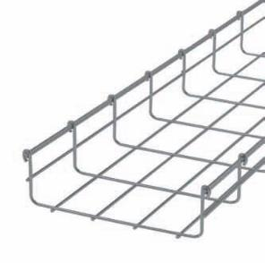La finitura HP è un trattamento superficiale, esclusivo di GEWISS, ottenuto con un particolare processo di protezione del metallo attraverso la combinazione di Zinco e Alluminio. L’azione contemporanea dei due elementi conferisce al metallo una doppia protezione di tipo attivo e passivo rispetto agli agenti atmosferici e corrosivi, garantendo un tempo di vita della passerella fino a quattro volte maggiore rispetto alla galvanizzazione a caldo per immersione (GAC).

Il rivestimento è realizzato secondo la norma di fabbricazione EN 10244-2.

La finitura HP è stata testata in ambienti particolarmente gravosi (nebbia salina ed ambienti solforosi) per assicurare un’assoluta resistenza alla corrosione anche in presenza di sostanze chimiche e agenti atmosferici molto aggressivi, assicurando in tal modo un’ottima resistenza anche nelle aree urbane ed industriali che presentano alti valori di inquinamento atmosferico.

Non solo. La finitura HP risulta essere una soluzione particolarmente conveniente anche dal punto di vista economico, permettendo un risparmio fino al 15% rispetto alla GAC. Grazie all’utilizzo di una giunzione automatica rapida universale, è possibile infatti ottenere un risparmio fino al 70% del tempo di montaggio rispetto alle tradizionali giunzioni con bulloni. In contesti dove è necessario posare molti chilometri di passerella, come ad esempio l’ambito fotovoltaico, questo risparmio di tempo si traduce quindi in un considerevole risparmio economico.

Il livello di protezione estremamente elevato, unito alla facilità e alla rapidità di installazione, rendono la Serie BFR HP ideale nei grandi campi fotovoltaici, dove viene usata per contenere tutti i cavi che collegano le varie stringhe di pannelli con gli inverter.

**“Speedy Curva” automatica**

Per accelerare ulteriormente le fasi di installazione e montaggio è possibile utilizzare l’esclusiva attrezzatura “Speedy Curva” che consente di tagliare la passerella e realizzare curve piane senza tagli in modo semplice e veloce con un risparmio nei tempi di taglio e realizzazione delle curve fino al 75%.

I vantaggi principali offerti dalle curve realizzate con Speedy Curva sono:

* Maggiore resistenza meccanica;
* Maggiore resistenza alla corrosione;
* Totale sicurezza per l’integrità dei cavi;
* Totale sicurezza per l’incolumità degli operatori.